**SPRINT 3. CICLO 4 - GRUPO 22**

Documento correspondiente a las actividades a entregar establecidas para las semanas 5 y 6 del ciclo 4.

1. **Equipo**

|  |  |  |
| --- | --- | --- |
| **Rol** | **Nombre de la persona** | **E-mail** |
| **Líder del equipo** | Alexandra Carolina Bulla Obando | alexandrabullao@gmail.com |
| **Gestor BD** | Olga Elizabeth Herman Criales | olgaelizher8@gmail.com |
| **Desarrollador Frontend** | Arnovis Guzmán Trujillo | ar.5gtreboll@gmail.com |
| **Desarrollador Backend** | Joseph Steven Quesada  Hernández | josephquesada18@gmail.com |
| **Tester** | Marco Polo Salamanca Lozano | ng.marcosalamanca@gmail.com |

1. **Product Backlog:**



El equipo decidió trabajar en una plataforma que permite que tanto personas como empresas puedan registrarse, para con ello, permitir que las personas puedan realizar una devolución o venta de productos que ya no utilicen a una determinada empresa y poder recibir por ello una devolución de dinero de acuerdo a la valoración que realice la empresa al producto que la persona desee devolver o vender.

**Datos y Backend**



**Estructura de los datos en la Base de datos:**

Se utiliza la base de datos no relacional MongoDB con la siguiente estructura de datos, para clientes, y proveedores (persona natural y jurídica)

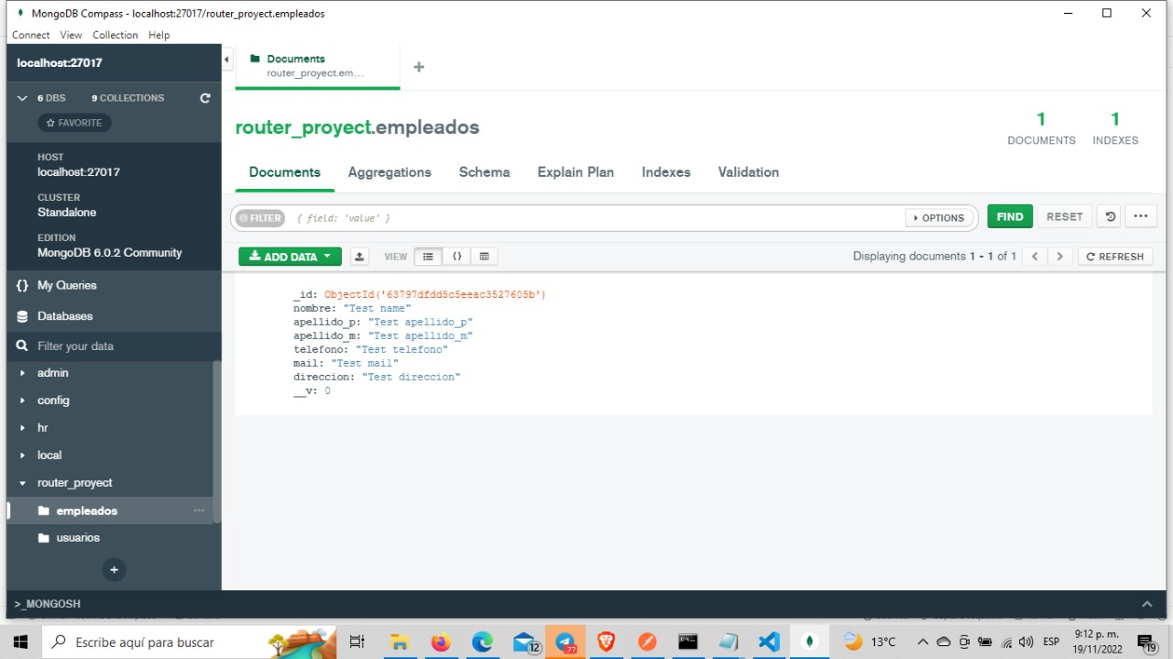



**Pruebas de conectividad**

Para la prueba de conexión, lectura/escritura de datos se utilizó Postman, desde el cual se realizaron las peticiones Query

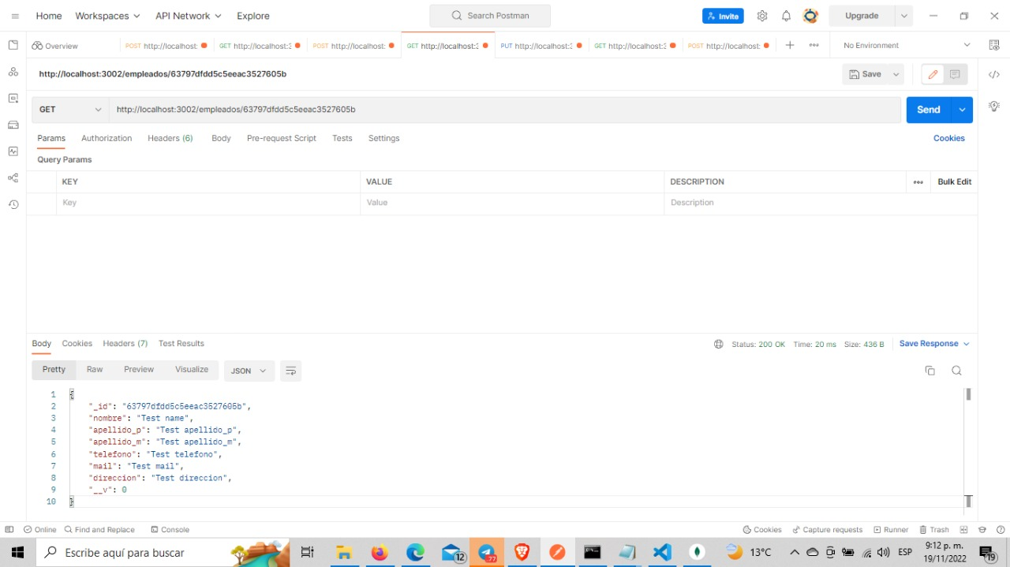

**Modificación de registros:**

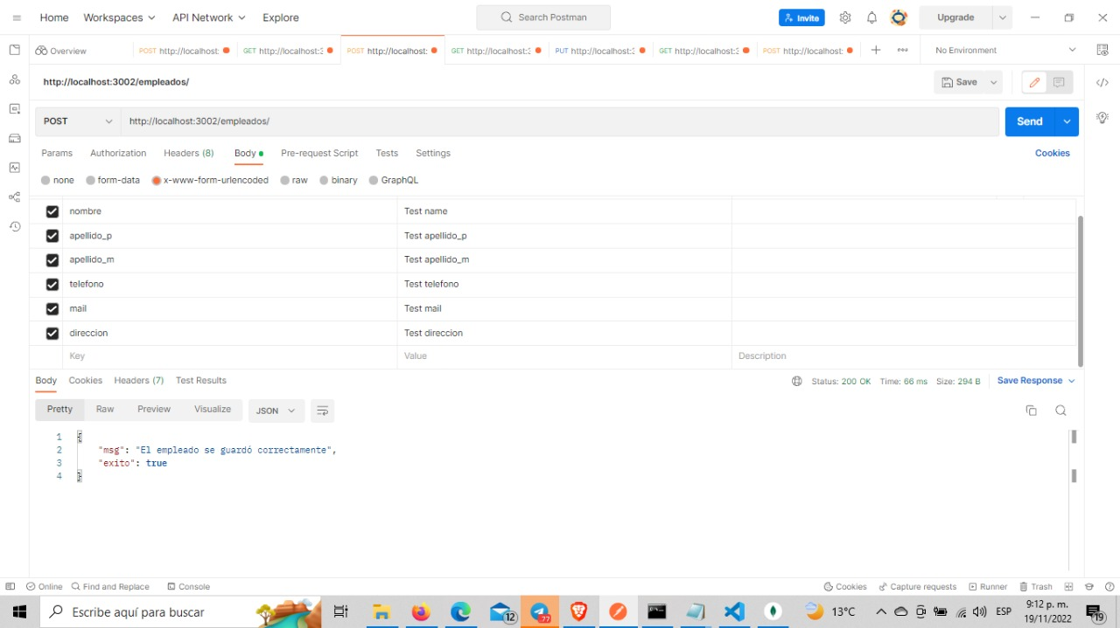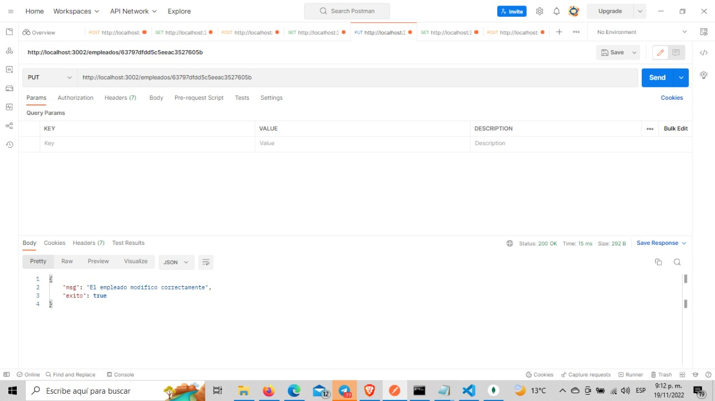

**Se añadió seguridad a la API REST a través del JSON Web Token**

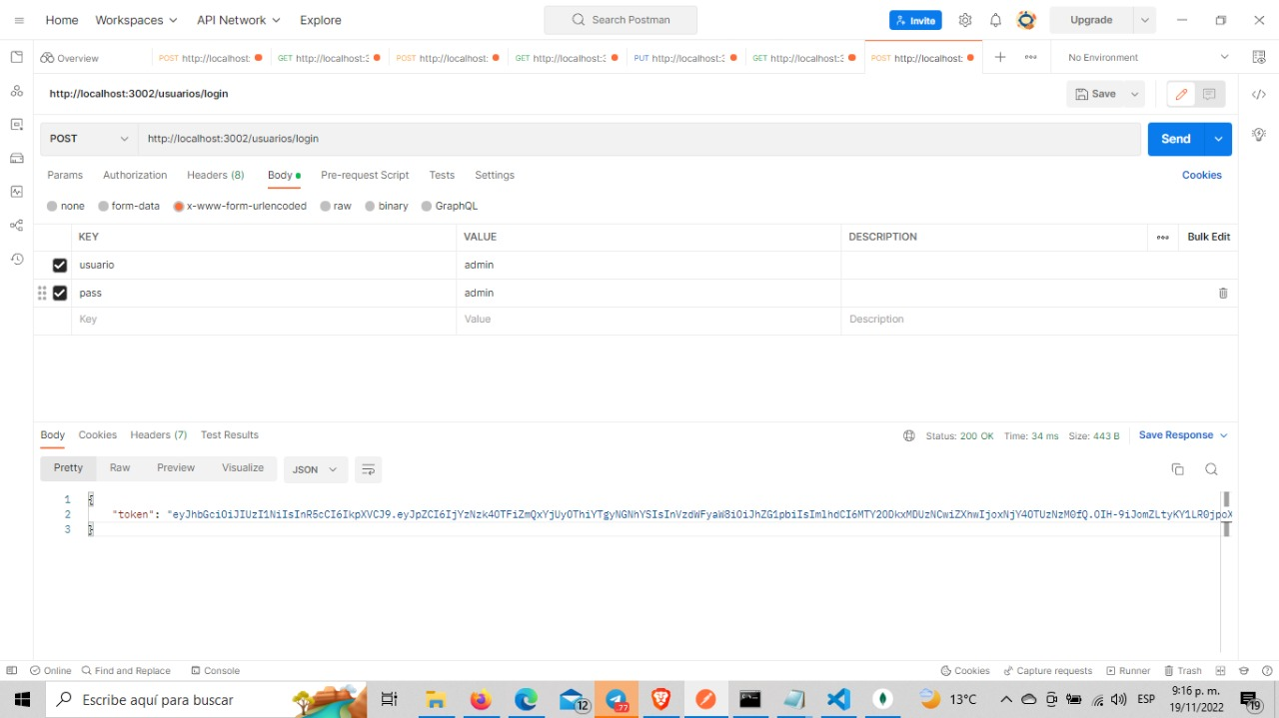

**Intento de conexión sin credenciales:**

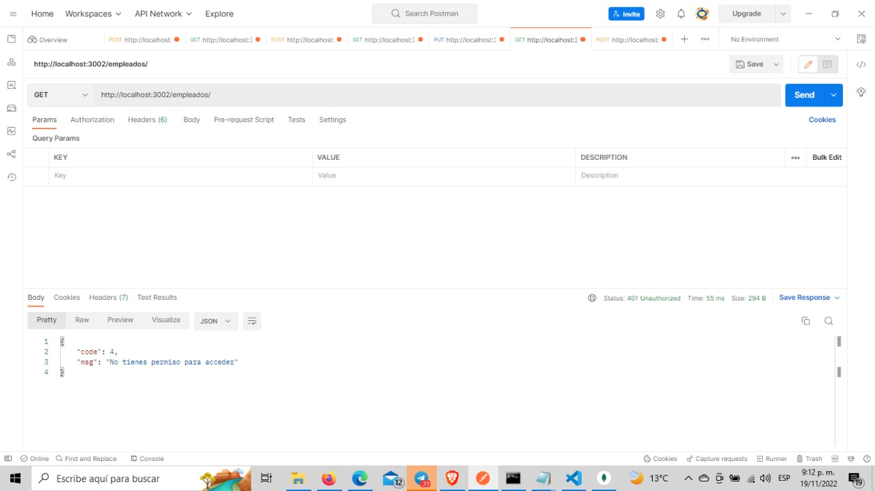

Luego de las pruebas de lecto/escritura y acceso procedemos a la verificación de la manipulación de datos sobre la BD



**Backend**

El desarrollo del backend se realiza a través del marco de aplicación backend para NodeJS Express

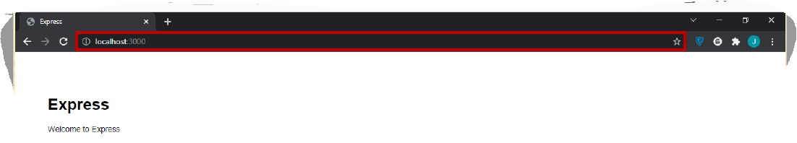

Creación del modelo de ruteo a la BD a través del backend

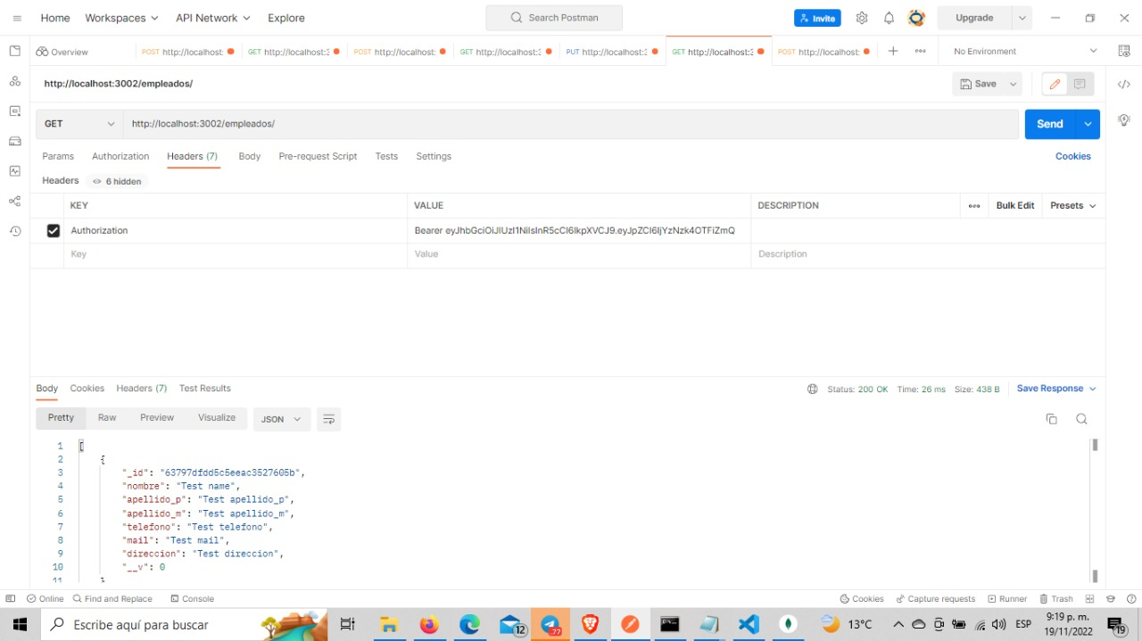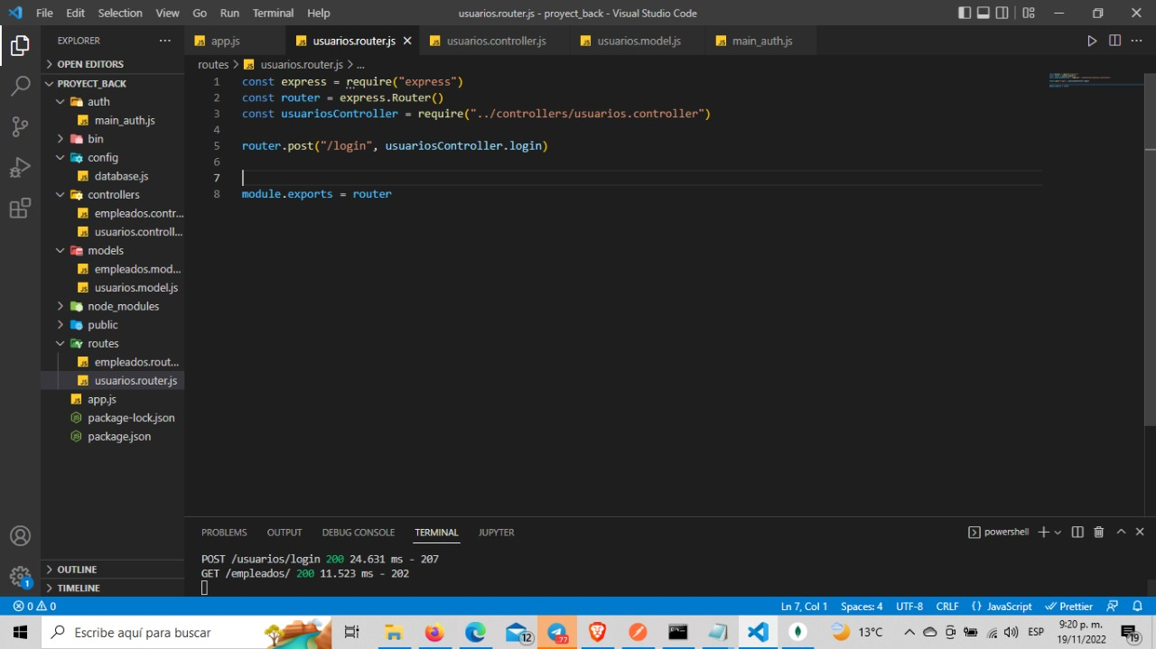

1. **Historias de Usuario:**

* Creación BD.



* Realizar Conexión, consulta y escritura desde el backend



1. **Video (Reunión Sprint Review)**

<https://drive.google.com/drive/folders/1PSKnqAX5AYkGm6no_zKjtlsTgn4hxStX?usp=share_link>

1. **Informe de Retrospectiva.**

**Actividades realizadas.**

* Se estructuró la BD sobre la herramienta MongoDB
* Se realizaron pruebas de lecto/escritura sobre la BD a través de la herramienta postman.
* Se realizó la integración de la BD al backend del proyecto.
* Se implementó la herramienta de Tóken para la autenticación sobre la aplicación.

**Actividades a mejorar.**

* Cumplimiento de entrega de documentos, establecer un cronograma de seguimiento y cumplimiento de actividades.
* Establecer distribución de avances y seguimientos acotados en el tiempo para futuros desarrollos.

**Actividades a trabajar para el próximo Spring.**

* Despliegue y publicación de la aplicación sobre la herramienta VERCEL.

1. **Historias de Usuario Sprint 4**



